Было это, когда добрый Ульгень горы и реки, деревья и травы сотворил, людьми, зверями, птицами, рыбами землю и воду населил. Птицам в их гнёздах тепло и уютно жилось, перьями и пухом они были одеты. Зверям в берлогах и норах тоже вольготно было, их шерсть густая от холода укрывала. О рыбах и говорить нечего. У всех еды было вдоволь, добывать её было легко, словом, всем хорошо жилось.
Одному человеку было плохо: он голым был, в жилище его огня не было, чтобы согреться возле него в зимние холода, мясо или коренья на нем сварить или зажарить. Холодно и голодно людям было. И стали они птиц просить-умолять:— Вы, птицы, вокруг всей земли летаете, в небо — к солнцу и звездам поднимаетесь, горы огнедышащие переваливаете, — только вы и можете добыть и принести нам огонь…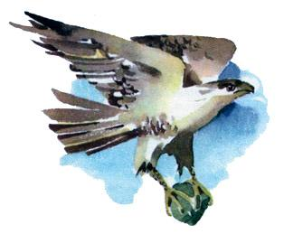Птицы во все концы земли разлетелись, в небо взвились.Журавль, в небесное жилище Ульгеня поднявшись, сказал:— Тобою созданные люди на земле от мороза коченеют, от голода погибают, дай огонь им!Ульгень разгневался и на людей, и на журавля, даже искорку огня из своего очага отказался дать, как журавль ни упрашивал, выгнал его из жилища, а сам спать улёгся.Подождал журавль, пока Ульгень хорошенько заснёт, потихоньку к очагу подобрался, длинной своей ногой из очага пылающий уголёк выхватил, в длинном клюве своём уголёк зажав, стремглав на землю опустился, огонь людям принёс…Другая птица — орлица, над высокими горами пролетая, на скалу подоблачную отдохнуть присела. Лишь коснулась своими когтями скалы, камень от неё отломился, вниз покатился и, ударившись о другой камень, искры высек, от которых сухие деревья загорелись. Орлица, осколок скалы в своих когтях зажав, в долину к людям вернулась, сказала:— Если два камня друг о дружку ударить — искры посыплются, огонь можно разжечь…С тех пор и научились люди из камня огонь высекать.

